***A Hybrid Algorithm for Item Selection Considering Constraining Parameters and Its Application in Selecting Hiking Gear***

|  |
| --- |
| Mykhailo Kutsarskyi, Maryna Khmeliuk  Department of Information Systems and Technologies  Igor Sikorsky Kyiv Polytechnic Institute  Kyiv, Ukraine  kutsarskiyy@gmail.com, khmeliuk.maryna@lll.kpi.ua |
| ***Abstract.* This paper addresses the problem of item selection considering a set of constraining parameters. An analysis of classical solution search methods, particularly exhaustive search and simulated annealing, is presented. Based on the identified shortcomings of these approaches, the authors propose a hybrid algorithm that combines a greedy strategy, round-robin category processing, and adaptive scaling of weighting coefficients. The paper formalizes the algorithm and demonstrates its practical application in an automated system for selecting objects based on given conditions.**  ***Keywords*: o*ptimization algorithms, hybrid algorithm, client-side development, development technologies and tools, Linux-based systems, mobile application.*** |

***Гібридний алгоритм підбору елементів з урахуванням обмежуючих параметрів та його застосування в підборі туристичного спорядження***

Куцарський Михайло Євгенович, Хмелюк Марина

КПI iм. Iгоря Сiкорського

м.Київ,Україна

kutsarskiyy@gmail.com, khmeliuk.maryna@lll.kpi.ua

*Анотація.* У тезах доповіді розглянуто задачу підбору елементів з урахуванням множини обмежуючих параметрів. Було проведено аналіз класичних методів пошуку рішень, зокрема повного перебору та імітації відпалу. На основі виявлених недоліків цих підходів авторами запропоновано гібридний алгоритм, що поєднує жадібну стратегію, категоріальну обробку типу round-robin та адаптивне масштабування вагових коефіцієнтів. У роботі наведено формалізацію алгоритму та продемонстровано його практичне застосування у системі автоматизованого підбору об’єктів за заданими умовами.

# *Ключові слова: оптимізації, гібридний алгоритм, клієнтська розробка, технології та засоби розробки, Linux-подібні системи, мобільний застосунок.*

Вступ

Задачі вибору оптимальної підмножини об'єктів із наявного набору, що задовольняє низці обмежуючих умов, є поширеними в різних прикладних галузях: логістиці, плануванні ресурсів, комплектуванні обладнання, організації подорожей тощо. Вони належать до класу задач комбінаторної оптимізації та характеризуються високою складністю в умовах багатофакторного впливу — вагових, кількісних, функціональних, контекстних або часових обмежень. При цьому класичні методи, зокрема динамічне програмування або повний перебір, стають малоефективними при розширенні простору рішень або змінності параметрів.

Актуальність задач даного типу зумовлює потребу в розробці нових евристичних і гібридних підходів, які дозволяють досягати балансу між обчислювальною складністю та якістю результату. У даній роботі запропоновано реалізацію гібридного алгоритму, що поєднує жадібну стратегію із категоріальним розподілом і динамічним масштабуванням коефіцієнтів релевантності на основі вхідних параметрів. Такий підхід дозволяє ефективно адаптуватися до змінних умов і формувати оптимізовану вибірку елементів в умовах численних обмежень.

Метою дослідження є побудова алгоритмічного рішення, яке може бути застосоване в різноманітних прикладних контекстах, де потрібно автоматизовано обрати релевантні об'єкти з урахуванням пріоритетів, обмежень і багатовимірного простору рішень.

# Пошук рішення

Підбір елементів із множини кандидатів з урахуванням заданих обмежень є NP-складною задачею. У випадку обмеження на загальну вагу, цінність або інші метрики, задача редукується до модифікованої форми задачі про рюкзак (Knapsack Problem), яка не має відомого поліноміального алгоритму для точного розв’язання. Тому у практичних застосуваннях активно використовуються евристичні або гібридні підходи.

Повний перебір (Brute Force)

Метод повного перебору полягає в генерації усіх можливих підмножин елементів і перевірці кожної з них на відповідність обмеженням. При цьому значення цільової функції (наприклад, загальна релевантність або сумарна користь) розраховується для кожного варіанту, після чого обирається найкращий [1].

Нехай маємо множину з $n$ елементів, кожен з яких характеризується цінністю $V_{i}$ та вагою $W_{i}$. Обмеженням є максимальна допустима вага $W_{max}$. Тоді простір рішень становить $2^{n}$, що робить метод непридатним при великих значеннях $n$ через експоненційне зростання обчислювальної складності.

Головною перевагою цього методу є гарантія знаходження глобально оптимального розв’язку — жоден варіант не буде втрачений або проігнорований. Проте така точність досягається надзвичайно високою ціною в обчислювальному сенсі. Метод повного перебору швидко стає непридатним при зростанні розмірності задачі, навіть якщо кількість можливих елементів не є великою. Це обмежує сферу застосування підходу винятково демонстраційними або аналітичними сценаріями на малих даних.

Імітація відпалу (Simulated Annealing)

Алгоритм імітації відпалу імітує процес охолодження металу, поступово переходячи до мінімуму функції енергії (або, в нашому випадку, функції невідповідності)[2]. Він починається з довільного рішення та на кожному кроці з певною ймовірністю приймає гірші розв’язки, що дозволяє уникати локальних мінімумів.

Пошук керується температурною функцією $T(t)$, яка зменшується з часом, та ймовірністю переходу до нового стану:

$$P=e^{{-∆E}/T}$$

де $∆E$— різниця між поточним і новим рішенням, а $T$— температура.

Перевагою такого методу є здатність досліджувати простір рішень глобальніше, дозволяючи тимчасово приймати гірші варіанти з метою подолання локальних екстремумів. У разі правильної настройки температурного графіка та функції прийняття рішень, алгоритм демонструє високий потенціал в знаходженні наближених до оптимальних рішень. Водночас основним недоліком є нестабільність результатів — одні й ті самі вхідні дані можуть дати різні результати в залежності від початкового стану та псевдовипадкових переходів. Крім того, вибір параметрів охолодження є нетривіальним і вимагає глибокої емпіричної роботи.

Гібридний евристичний алгоритм з категоріальним розподілом

Для досягнення високої ефективності у задачах з великим числом елементів і гнучкими обмеженнями запропоновано гібридний алгоритм, що поєднує жадібну евристику [3], адаптивне масштабування коефіцієнтів релевантності та категоріальну кругову обробку (round-robin)[4].

Кожен елемент має базову цінність $B_{i}$, яка масштабуються згідно з множниками умов $M_{ji}$, що відповідають за специфічні обмеження, такі як контекст використання чи пріоритет. Актуальна вагомість обраховується за формулою:

$$V_{i}=B_{i}×M_{1i}×M_{2i}×...×M_{ni}$$

Для порівняння релевантності елементів із врахуванням їх ваги використовується коефіцієнт ефективності:

$$S_{i}=\frac{V_{i}}{W_{i}}$$

Після обчислення коефіцієнтів ефективності для кожного елемента система переходить до побудови фінальної вибірки. Спочатку всі елементи групуються за категоріями, після чого виконується кругова ітерація, у межах якої з кожної категорії послідовно обирається найрелевантніший елемент відповідно до значення $S_{i}$. Додавання до вибірки триває доти, доки не буде вичерпано доступний ресурс (наприклад, ваговий ліміт), або ж усі категорії не будуть забезпечені необхідними елементами. У разі, якщо певна категорія залишилася порожньою, алгоритм виконує компенсаційний добір для забезпечення повноти функціонального покриття, навіть якщо це потребуватиме перевищення обмеження у межах допустимого допуску.

Перевагою запропонованого гібридного підходу є поєднання швидкодії жадібного алгоритму з гнучкістю адаптивного масштабування вагомості, що дозволяє формувати релевантні рішення у динамічно змінних умовах. Завдяки категоріальному розподілу забезпечується збалансованість результату та уникнення домінування однієї категорії над іншими. Крім того, механізм компенсаційного добору мінімізує ризик втрати критично важливих елементів.

Натомість, алгоритм не гарантує глобальної оптимальності розв’язку, що є типовим обмеженням евристичних методів. Його ефективність значною мірою залежить від коректності початкових множників актуальності, а також від того, наскільки адекватно сформульовано категорії та обмеження. У випадках з великою кількістю тісно пов’язаних умов або ж високою вартістю помилки у виборі, може знадобитися інтеграція додаткових оптимізаційних механізмів.

# Практичне застосування

Розроблений гібридний алгоритм було імплементовано в рамках мобільного застосунку TrekMate, функціональність якого полягає в автоматизованому підборі туристичного спорядження відповідно до умов конкретного походу. Система реалізована у форматі клієнтської розробки, що дозволяє здійснювати усі обчислення та збереження даних локально, без необхідності підключення до серверної інфраструктури. Для реалізації алгоритму було використано сучасні технології і засоби розробки, зокрема мову програмування Kotlin [5], бібліотеки Jetpack Compose [6] для UI та Android SDK [7] для взаємодії з файловою системою і локальною базою даних. Зовнішній вигляд застосунку, опитування, рекомендований список спорядження наведено на рис. 1. В основі системи лежить модель багатофакторної оптимізації з обмеженнями, де гібридний підхід дозволив досягти адаптивності, релевантності та структурованої рівномірності вибору елементів.

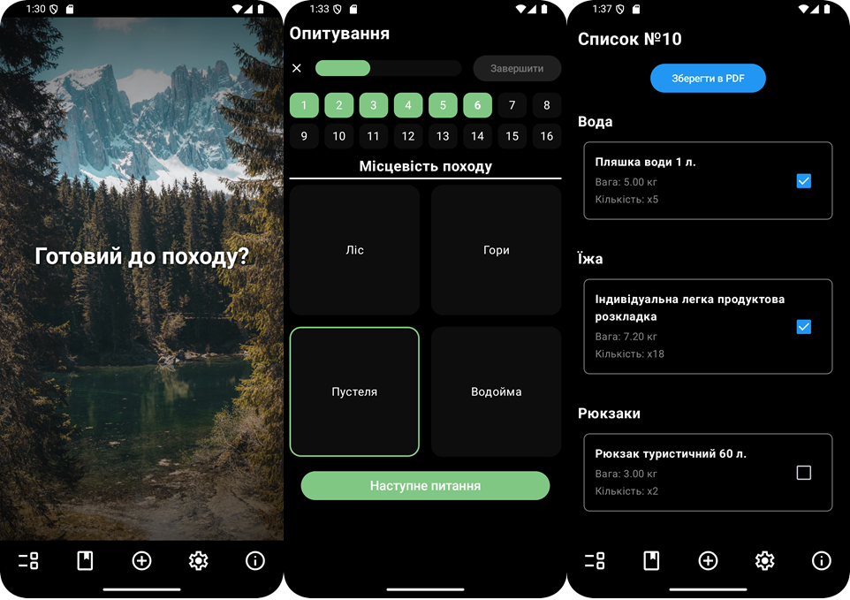

Рис. 1. Зовнішній вигляд TrekMate

Ключовою складовою системи є механізм опитування, що побудований на 16 питаннях загального характеру, які охоплюють найважливіші аспекти подорожі: тривалість, кількість учасників, погодні умови, тип маршруту, сезонність тощо. Така кількість запитань була визначена як достатня для отримання повного уявлення про умови подорожі, необхідного для формування персоналізованих рекомендацій. Зменшення обсягу опитування обмежило б якість зібраних даних, тоді як його розширення могло б негативно вплинути на зручність і швидкість взаємодії з системою. Структура бази питань та відповідей наведена на рис. 2. Відповіді, отримані від користувача, не обробляються безпосередньо алгоритмом, а трансформуються за допомогою спеціального компонента — DataManager. Саме цей менеджер відповідає за переклад відповідей у числові коефіцієнти релевантності, які надалі враховуються алгоритмом під час розрахунку цінності кожного елемента спорядження.

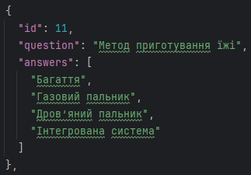

Рис. 2. Структура файлу questions.json

База даних, що використовується у TrekMate, представлена у вигляді JSON-файлу equipment.json і містить інформацію про всі можливі елементи спорядження. Структура бази даних equipment.json наведена на рис. 3. Кожен елемент характеризується низкою параметрів: базова вага, базова цінність, категорія, коефіцієнт умовності використання (conditions_multiplier), тривалість споживання (consumption_duration) та поріг колективного користування (participant_threshold). Останні два показники становлять найбільш значущі обмежувальні характеристики, що визначають адаптацію спорядження до конкретного сценарію.

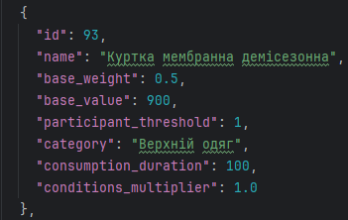

Рис. 3. Структура файлу equipment.json

Після обробки вхідних даних користувача, система викликає гібридний алгоритм оптимізації, який формує вибірку спорядження, релевантну заданим умовам. Алгоритм працює в кілька послідовних етапів, дотримуючись принципу пріоритетного наповнення з урахуванням значущості категорій.

На початку рюкзак користувача заповнюється базовими елементами життєзабезпечення — їжею та водою. Кількість таких ресурсів масштабується пропорційно до кількості учасників подорожі та тривалості маршруту. Далі відбувається цільовий добір некругових категорій, до яких належать намети, спальні мішки, каремати та інше критичне групове спорядження. Для таких елементів обчислюється необхідна кількість, яка залежить від колективності використання (наприклад, одна двумісна палатка розрахована на двох осіб) та загальних умов походу.

Після цього активується категоріальна кругова обробка (round-robin), у межах якої інші категорії (одяг, медицина, інструменти, засоби особистої гігієни тощо) обробляються по черзі. На кожному циклі обирається найрелевантніший предмет з кожної категорії на основі адаптованої цінності, яка враховує відповіді користувача в опитувальнику, а також обмеження щодо ваги, умовності та спільного використання. Таким чином реалізується жадібна стратегія у межах багатофакторного простору, що дозволяє ефективно балансувати між функціональністю та вагою спорядження.

У підсумку формується персоналізований список спорядження, максимально адаптований до умов подорожі. Фактично, користувач, не підозрюючи про це, сам задає вагомість окремих предметів через відповіді в опитувальнику, і саме ці пріоритети формують логіку добору. Результат записується до JSON-файлу optimizedEquipment.json і передається системі для подальшої візуалізації та взаємодії. Структура файлу optimizedEquipment.json наведена на рис. 4.

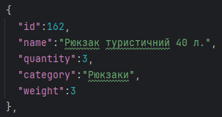

Рис. 4. Структура файлу optimizedEquipment.json

Оскільки застосунок TrekMate розроблено для операційної системи Android [8], в основі якої лежить ядро Linux, було забезпечено сумісність з широким спектром пристроїв і гарантовано ефективне управління ресурсами під час виконання обчислень алгоритму.

# Висновки

У межах проведеного дослідження було сформульовано задачу підбору елементів з урахуванням множини обмежуючих параметрів та проведено аналіз класичних підходів до її розв’язання. Метод повного перебору виявився неефективним для масштабних випадків через обчислювальну складність, а алгоритм імітації відпалу — недостатньо передбачуваним у контексті строго структурованих обмежень.

На цій основі було запропоновано гібридний евристичний алгоритм, що поєднує жадібну стратегію з категоріальним підходом round-robin та адаптивною системою вагових коефіцієнтів. Такий підхід забезпечує баланс між точністю відбору і швидкістю обчислення при врахуванні множинних факторів, включно з пріоритетністю, колективністю використання елементів і релевантністю до заданих умов.

Розроблений алгоритм було інтегровано у прикладне програмне забезпечення TrekMate, що демонструє можливість його практичного застосування у задачах автоматизованої генерації персоналізованих списків туристичного спорядження. Алгоритм було адаптовано до специфіки предметної області шляхом розширення структури бази даних і впровадження механізмів попереднього опитування користувача. Після обробки введених параметрів формується структурований файл, який згодом використовується системою для відображення результату у зручному для кінцевого користувача форматі. Перспективи розвитку мобільного застосунку полягають у масштабуванні розробленого функціоналу, зокрема розширення бази даних туристичного спорядження, інтеграції із іншими туристичними сервісами та підвищення гнучкості системи підбору спорядження.

Отримані результати підтверджують доцільність запропонованого підходу та створюють основу для подальших досліджень у напрямі оптимізації вибірок з динамічними параметрами та багаторівневими обмеженнями.

##### Література

1. Brute Force Approach and its Pros and Cons // GeeksforGeeks. – Режим доступу:

https://www.geeksforgeeks.org/brute-force-approach-and-its-pros-and-cons/ (дата звернення 20.03.2025).

2. Simulated Annealing Explained // Baeldung on Computer Science. – Режим доступу:

https://www.baeldung.com/cs/simulated-annealing (дата звернення 20.03.2025).

3. Greedy Algorithms // GeeksforGeeks. – Режим доступу:

https://www.geeksforgeeks.org/greedy-algorithms/ (дата звернення 20.03.2025).

4. Round-robin // WhatIs by TechTarget. – Режим доступу: https://www.techtarget.com/whatis/definition/round-robin (дата звернення 20.03.2025).

5. Kotlin Docs // Kotlinlang.org. – Режим доступу:

https://kotlinlang.org/docs/home.html (дата звернення 27.03.2025).

6. Jetpack Compose // Android Developers. – Режим доступу: https://developer.android.com/jetpack/compose (дата звернення 27.03.2025).

7. Platform Architecture // Android Developers. – Режим доступу: https://developer.android.com/guide/platform (дата звернення 28.03.2025).

8. Kernel Overview // Android Open Source Project. – Режим доступу:

https://source.android.com/docs/core/architecture/kernel (дата звернення 29.03.2025)